延边大学教师网上录入本科生成绩流程
一．获取用户名、密码
到所在学院或教研部办公室户名和密码。
二．登陆
1．登陆延边大学教务处网站 jiaowu.ybu.edu.cn
2．鼠标单击录入成绩（见下图）
鼠标单击录入成绩
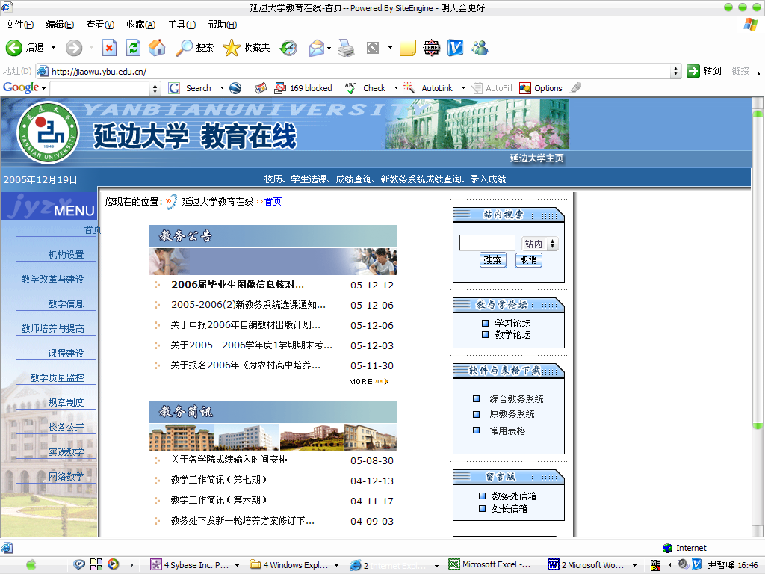
3．鼠标单击界面上网上录入成绩
4．输入用户名和密码鼠标单击登陆（见下图）
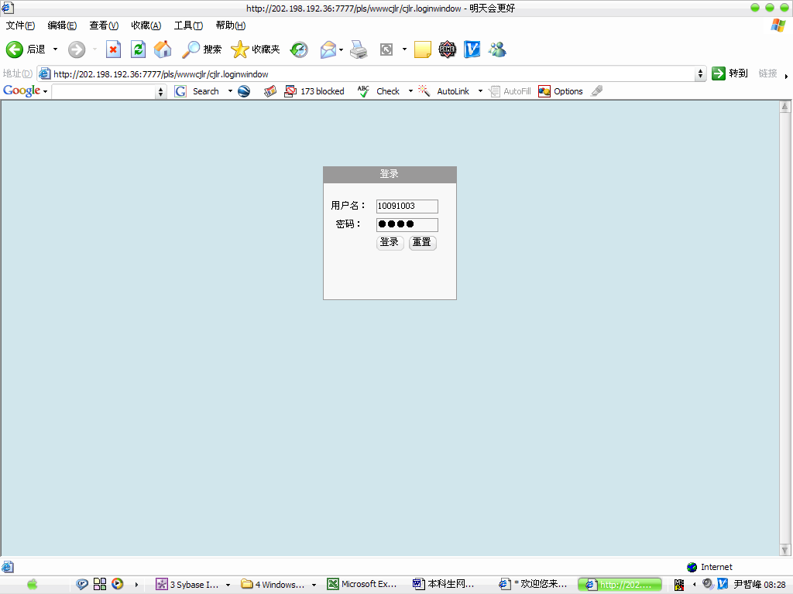
到所在学院或教研部办公室获取自己用户名和密码
5．登陆成功用户会看到一个框架窗口界面，包括用户登录的信息，以及再次登录链接、修改密码链接、退出链接、成绩系数录入链接、以及该老师所教的课程信息链接（见下图）
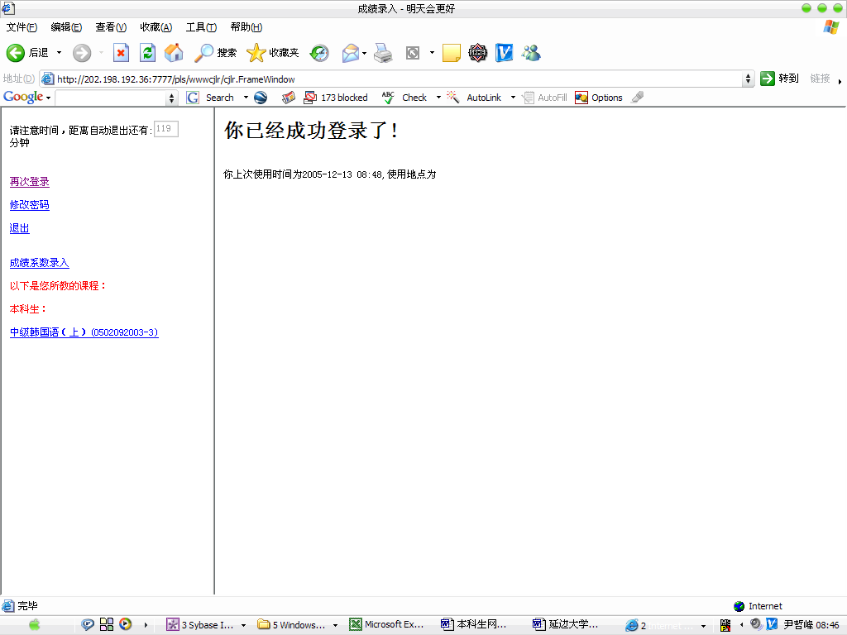
三．录入成绩
- 鼠标成绩系数录入，进入成绩系数录入界面
鼠标单击成绩系数录入
成绩系数的录入只能为小数，并且成绩系数的总和只能为1
如果没有平时成绩，平时成绩系数为0，期末成绩系数为1
- 鼠标成绩系数录入，进入成绩系数录入界面
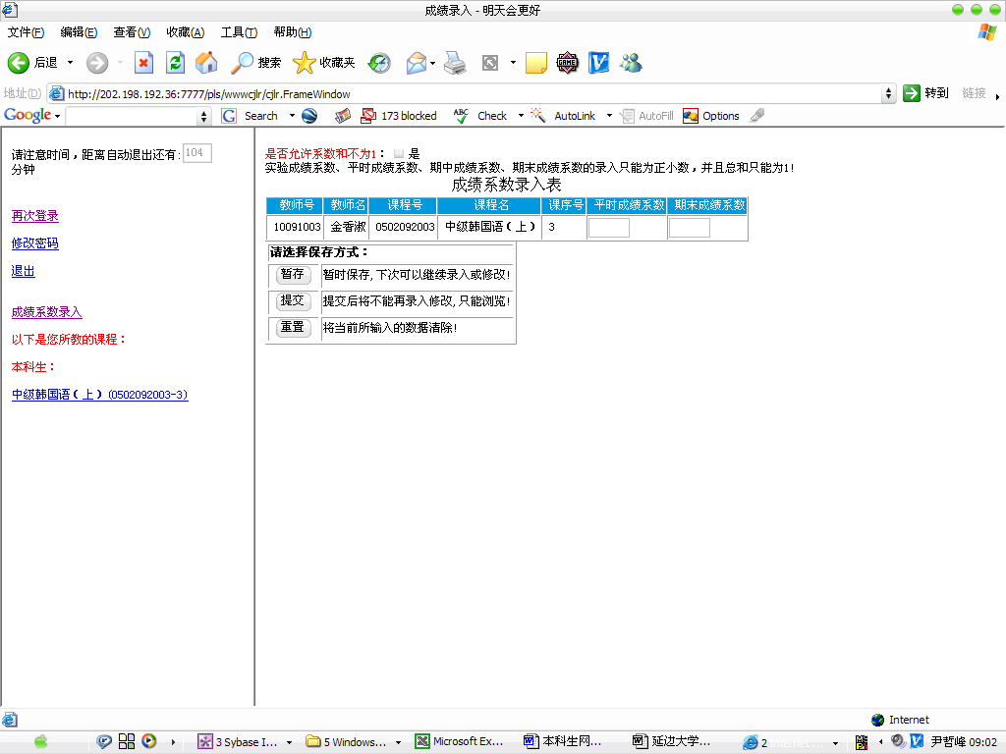
3．鼠标单击提交后才可以输入成绩
3．成绩系数录入完毕之后，教师用户就可以进行网上成绩的录入工作了，通过点击相应课程信息链接，来进行网上成绩录入工作。网上成绩包括网上选课学生的成绩，也包括旁听人员的成绩（见下图）
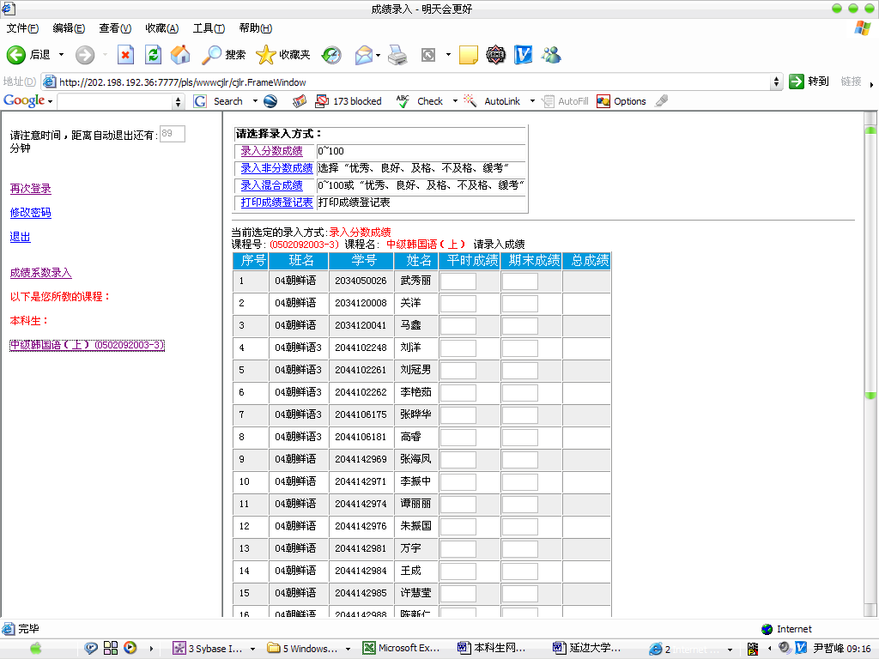
鼠标单击相应课程信息链接
平时成绩和期末成绩都为100分制。例如平时成绩系数为0.3，期末成绩系数为0.7 总成绩=平时成绩*平时成绩系数+期末成绩*期末成绩系数
没有考试成绩或没有记录，平时成绩和期末成绩都输入0
4．用户在录入成绩时，可以通过点击暂存（暂时保存,下次可以继续录入或修改!）按钮，来暂存所输入的值，以便以后输完。如果用户输入完成绩，可以点击提交（提交后将不能再录入修改,只能浏览）。（见下图）
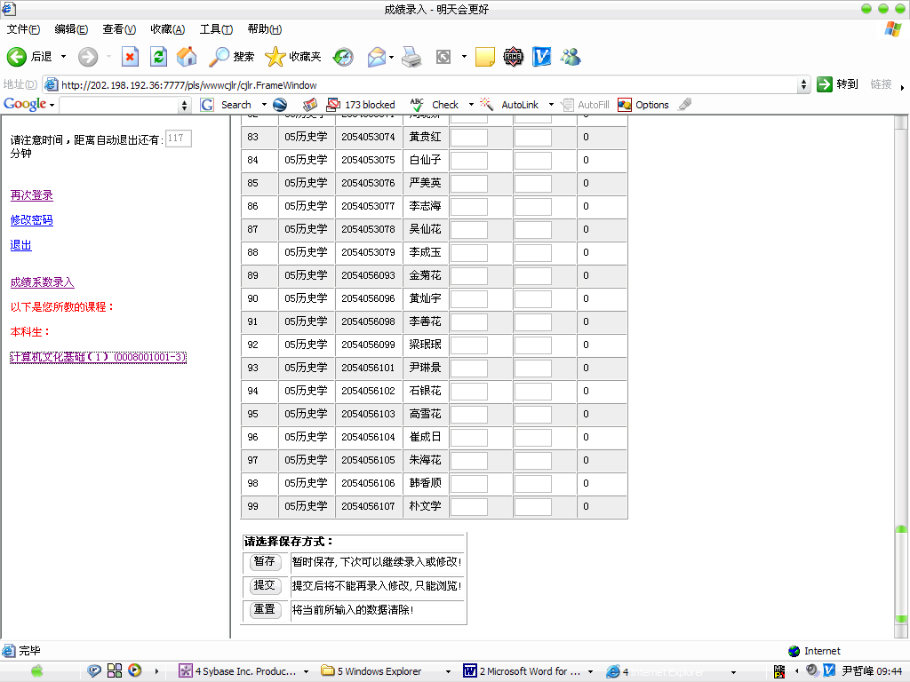
录入所有成绩可以后，鼠标单击提交
三．打印成绩登记表
- 鼠标点击打印成绩登记表链接，查看成绩登记信息，并且打印输出。（见下图）
鼠标单击打印成绩登记表
2．鼠标单击开始打印（打印3份，一份交给校教务处、一份交给院里、一份给老师）
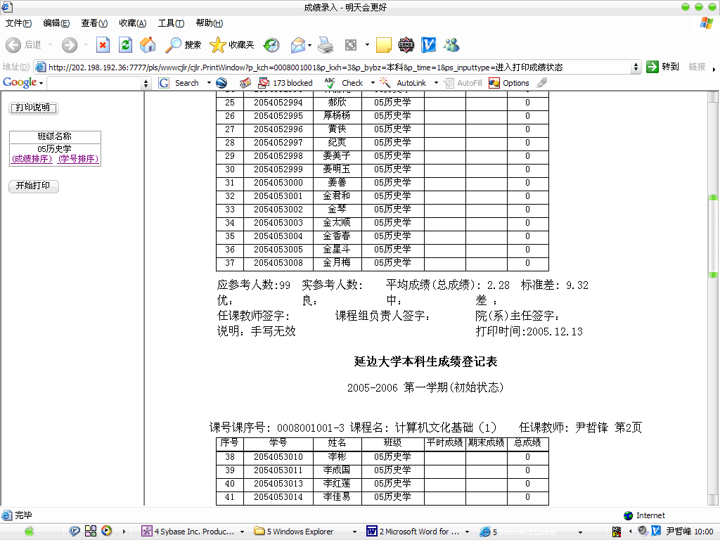
鼠标单击打印开始
打印时用A4纸 字体大小为中
打印后任课老师必须签字
打印后院专业主任必须签字

